**Lab09 - PS**

**Name – Sewmini A D B – IT24101272**

**01)**

**i.** 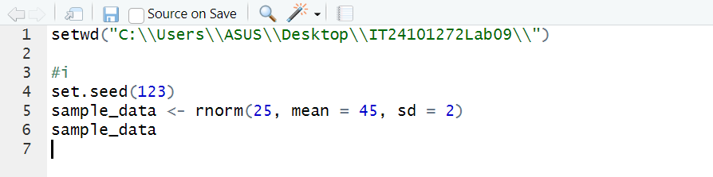

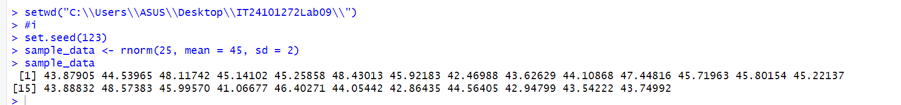

**ii.**

